1. Zawartość opakowania
1. Kamera samochodowa Prestigio | 2. Uchwyt z przyssawką
3. Ładowarka samochodowa DC 5V | 4. Kabel USB
5. Instrukcja szybkiego uruchomienia | 6. Kabel AV
2. Przegląd urządzenia
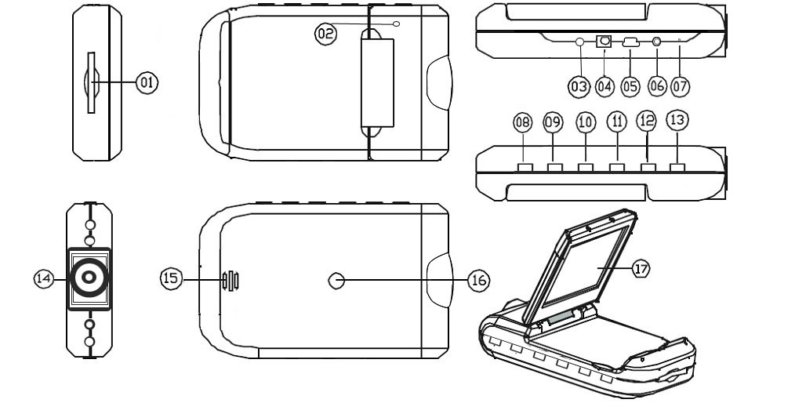
1 | Gniazdo na kartę SD/MMC | 10 | Do góry
2 | Mikrofon | 11 | REC / Snap
3 | Wskaźnik LED (pali się na zielono, gdy pracuje, i na czerwono, gdy się ładuje) | 12 | Menu
4 | Gniazdo 5V DC | 13 | Wyłącznik zasilania
5 | Port mini USB | 14 | Obiektyw
6 | Wyjście AV | 15 | Głośnik
7 | Reset | 16 | Otwór montażowy
8 | Przycisk trybu | 17 | Wyświetlacz LCD 2,5”
9 | W dół

Wprowadzenie
3. Włączanie/wyłączanie
- Umieścić urządzenie w pojeździe i nacisnąć wyłącznik zasilania
, aby włączyć urządzenie. Wyłączyć urządzenie ponownie naciskając.
- Urządzenie można również podłączyć do ładowarki samochodowej. Automatycznie włączy się i rozpocznie nagrywanie, gdy silnik samochodu uruchomi się. Gdy silnik zatrzyma się, urządzenie automatycznie zapisze ostatni plik i wyłączy się.
4. Ładowanie
- Podłączyć urządzenie do portu USB lub ładowarki samochodowej. W czasie ładowania wskaźnik LED będzie palił się na czerwono, wyłączy się, gdy urządzenie zostanie całkowicie naładowane, a w czasie nagrywania będzie się palić na zielono.
- Całkowite naładowanie urządzenia zajmuje zazwyczaj 3 godziny. Korzystanie z urządzenia w czasie ładowania przy pomocy zasilacza prądu przemiennego może wydłużyć czas potrzebny do pełnego naładowania.
Uwaga:
Przed pierwszym użyciem urządzenia proszę podłączyć je przy pomocy dołączonego w komplecie kabla USB do komputera stacjonarnego lub przenośnego w celu pełnego naładowania baterii litowo-polimerowej. Całkowite naładowanie baterii zajmuje 3-4 godziny.
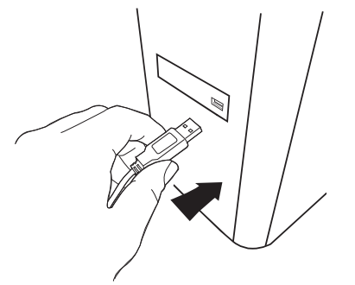
Uwaga:
Urządzenie można także naładować za pośrednictwem ładowarki samochodowej. Podłączyć urządzenie do zapalniczki samochodowej, gdy włączony jest silnik samochodu.
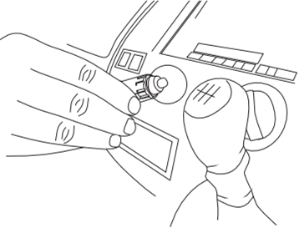
5. Wkładanie karty SD
- Przed rozpoczęciem nagrywania obrazu proszę umieścić w gnieździe karty SD urządzenia kartę SD lub SDHC.
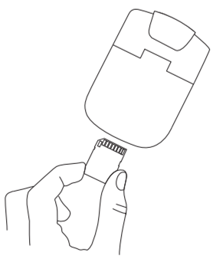
6. Nagrywanie
- Urządzenie rozpocznie automatycznie nagrywanie, gdy zostanie włączone, i wskaźnik diodowy zacznie migać. Rejestrowane pliki są zapisywane na
karcie SD/MMC. Aby zatrzymać nagrywanie, nacisnąć przycisk lub zatrzymać silnik samochodu, jeśli urządzenie jest podłączone do ładowarki samochodowej. Wskaźnik przestanie migać.

Główny ekran
7. Główne menu
W czasie rejestrowania obrazu na głównym ekranie wyświetlane są następujące symbole:
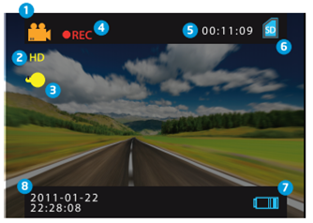
1 | Wybrany tryb
2 | Wielkość obrazu
3 | Wskaźnik diodowy (on/off)
4 | REC – napis widoczny w czasie nagrywania
5 | Czas trwania wybranego pliku (w czasie nagrywania)  Liczba plików wideo, które można zapisać na karcie SD (nie w czasie nagrywania)
6 | Pojawia się po włożeniu karty SD
7 | Poziom naładowania baterii
8 | Aktualny czas i data

Ustawienia

8. Ustawienia trybu wideo
- Włączyć urządzenie i nacisnąć przycisk aby wejść w „Settings”. Przy pomocy / wybrać opcje ustawień i wejść do podmenu przy pomocy . Wybrać opcje naciskając / , potwierdzić je naciskając . Następnie ustawienia zostają zapisane i urządzenie wychodzi z menu opcji.
Dostępna jest następująca lista opcji:
- Image Size: Wybór rozmiaru obrazu od HD 1280x720 do VGA 640x480.
- Time stamp: Włączanie lub wyłączanie umieszczania znacznika czasu na obrazach.
- Motion detect: Po wybraniu tej opcji urządzenie zaczyna automatycznie rejestrację po wykryciu jakiegokolwiek ruchu.
Uwaga: Po włączeniu tej funkcji urządzenie rozpocznie automatycznie rejestrację, gdy wykryje poruszający się obiekt. Czas trwania pliku zostanie ustawiony zgodnie z ustawieniami Recording time. Na przykład jeśli czas nagrywania zostanie ustawiony na 2 min, rejestracja obrazu będzie trwała przez 2 minuty, a w przypadku niewykrycia żadnego ruchu urządzenie zaprzestanie rejestracji lub będzie kontynuować nagrywanie nowego pliku, jeśli ruch będzie nadal wykrywany.
- Audio record: Włączanie nagrywania dźwięku.
- Recording time: Wybór czasu trwania pliku (2 minuty/ 5 minut/ 15 minut).
- Led Mode: Wybór lub anulowanie trybu automatycznego.

9. Inne ustawienia
Nacisnąć , aby wejść w „Setup”. Nawigację na liście opcji umożliwiają przyciski /. Dostępne są następujące ustawienia:
- Format: Wybranie OK powoduje sformatowanie karty SD.
- Language: Wybór żądanego języka z listy.
- Default Settings: Wybór OK powoduje przywrócenie ustawień domyślnych.
- Frequency: Wybór częstotliwości pomiędzy 50HZ /60HZ.
- Date: Ustawianie odpowiedniej daty.

10. Ustawienia trybu DSC
Aby przejść do ustawień kamery cyfrowej, nacisnąć jednokrotnie przycisk . Aby zrobić zdjęcie, nacisnąć . Aby przejść do opcji menu, nacisnąć przycisk . Przycisk/ służy do poruszania się po opcjach a naciśnięcie umożliwia wejście do podmenu. Do wyboru opcji służy / , a naciśnięcie powoduje potwierdzenie wyboru. Następnie ustawienia zostają zapisane i urządzenie wychodzi z menu opcji.
Dostępne są następujące ustawienia:
- Image Size: Wybór rozmiaru obrazu pomiędzy 5M 2560 x 1920, 3M 2048 x 1536, 2M1600 x 1200, 1M 1280 x 1024.
- Time stamp: Włączanie lub wyłączanie umieszczania znacznika czasu na obrazach.
- Led Mode: Wybór lub anulowanie trybu automatycznego.

11. Ustawienia trybu odtwarzania
Aby przejść do ustawień trybu odtwarzania, nacisnąć dwukrotnie przycisk , a następnie nacisnąć /, by wybrać zapisany plik na karcie SD/MMC, i nacisnąć w celu jego odtworzenia. Aby przejść do opcji menu, nacisnąć przycisk . Dostępne są następujące ustawienia:
- Delete: Kasowanie jednego pliku, wszystkich plików lub anulowanie.
- Show thumbnails: Wyświetlanie lub ukrywanie miniatur.
- Volume adjust: Regulacja głośności.
12. Złącze USB
Aby móc wczytać pliki zapisane w komputerze stacjonarnym/przenośnym, proszę podłączyć urządzenie do komputera przy pomocy dostarczonego w komplecie kabla USB. W „Mój komputer” wybrać dysk wyjmowalny. Wszystkie zarejestrowane pliki są zapisane w formacie AVI w folderze DCIM pod nazwą PICT****. Można teraz wczytać pliki z urządzenia.

13. Odtwarzanie na telewizorze
Aby odtworzyć zarejestrowane pliki na telewizorze, podłączyć urządzenie do telewizora przy pomocy dostarczonego w komplecie kabla AV, a następnie włączyć urządzenie. Przełączy się ono automatycznie w tryb odtwarzania. Opcje są podobne do tych w rozdziale 11 (Tryb odtwarzania).

Uwagi:
- Włożyć kartę SD/ MMC przed rozpoczęciem rejestrowania.
- Gdy na karcie SD/MMC zabraknie pamięci, automatycznie skasuje stare pliki i rozpocznie nagrywanie od początku. Przed nadpisaniem starych plików urządzenie wstrzyma nagrywanie na 3 sekundy.

Środki ostrożności

Przed przystąpieniem do korzystania z urządzenia Prestigio Roadrunner HD1 przedsięwziąć wszelkie środki ostrożności. Proszę zastosować się do wszystkich procedur opisanych w niniejszym podręczniku, aby zapewnić prawidłową eksploatację urządzenia.
- Nie próbować rozmontowywać lub wprowadzać zmian konstrukcyjnych do żadnej części urządzenia, która nie została opisana w niniejszej instrukcji.
- Chronić urządzenie przed kontaktem z wodą lub innymi cieczami. Urządzenie NIE jest przewidziane do tego, by być w jakikolwiek sposób szczelnym.
- W przypadku przedostania się cieczy do wnętrza urządzenia natychmiast odłączyć je od komputera. Dalsze korzystanie z urządzenia może zakończyć się pożarem lub porażeniem elektrycznym. Proszę skonsultować się z dystrybutorem produktu lub najbliższym punktem serwisowym.
- Aby uniknąć ryzyka porażenia prądem elektrycznym, nie podłączać i nie odłączać urządzenia wilgotnymi rękami.
- Nie stawiać urządzenia w pobliżu źródła ciepła ani nie narażać go na bezpośrednie działanie płomienia lub ciepła.
- Nigdy nie stawiać urządzenia w pobliżu urządzeń generujących silne pola elektromagnetyczne. Oddziaływanie silnych pól magnetycznych może być przyczyną nieprawidłowego działania lub uszkodzenia i utraty danych.

Specyfikacja techniczna

Rozdzielczość zapisu | 1280*720/ 640*480 pikseli
Format wideo | Avi
Czas nagrywania | 2/5/15 minut
Źródło zasilania | Wbudowana ładowalna bateria
Interfejsy | Wyjście AV, USB, karta SD/MMC (obsługuje maks. 32 GB, zalecana karta dużej szybkości SD/MMC)
Mikrofon | Wbudowany
Temperatura robocza | - 35°~ 70°C

Wyłączenie odpowiedzialności

Ponieważ produkty Prestigio są stale aktualizowane i udoskonalane, oprogramowanie urządzenia może mieć nieco zmieniony wygląd lub funkcje inne niż pokazano w instrukcji szybkiego uruchomienia.

